Практика к уроку 1

Устанавливаем Ubuntu Desktop

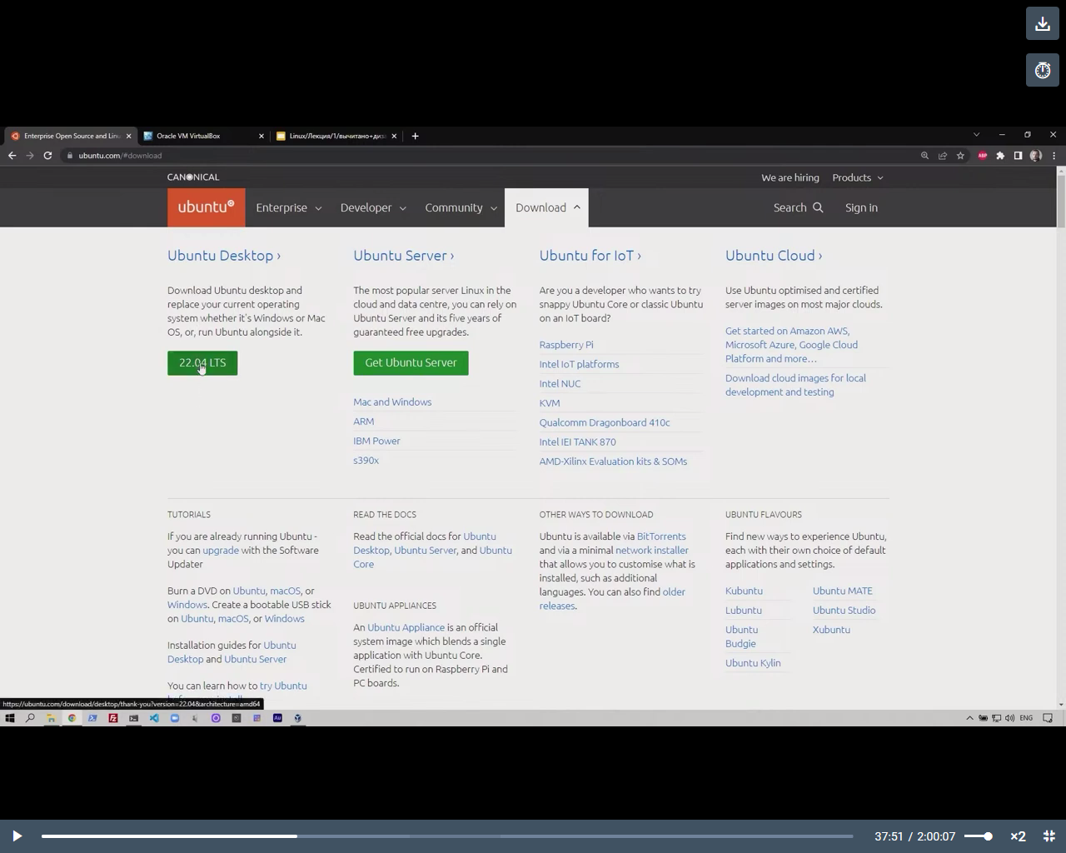

После скачивания появится файл ISO.

Установка VirtualBox

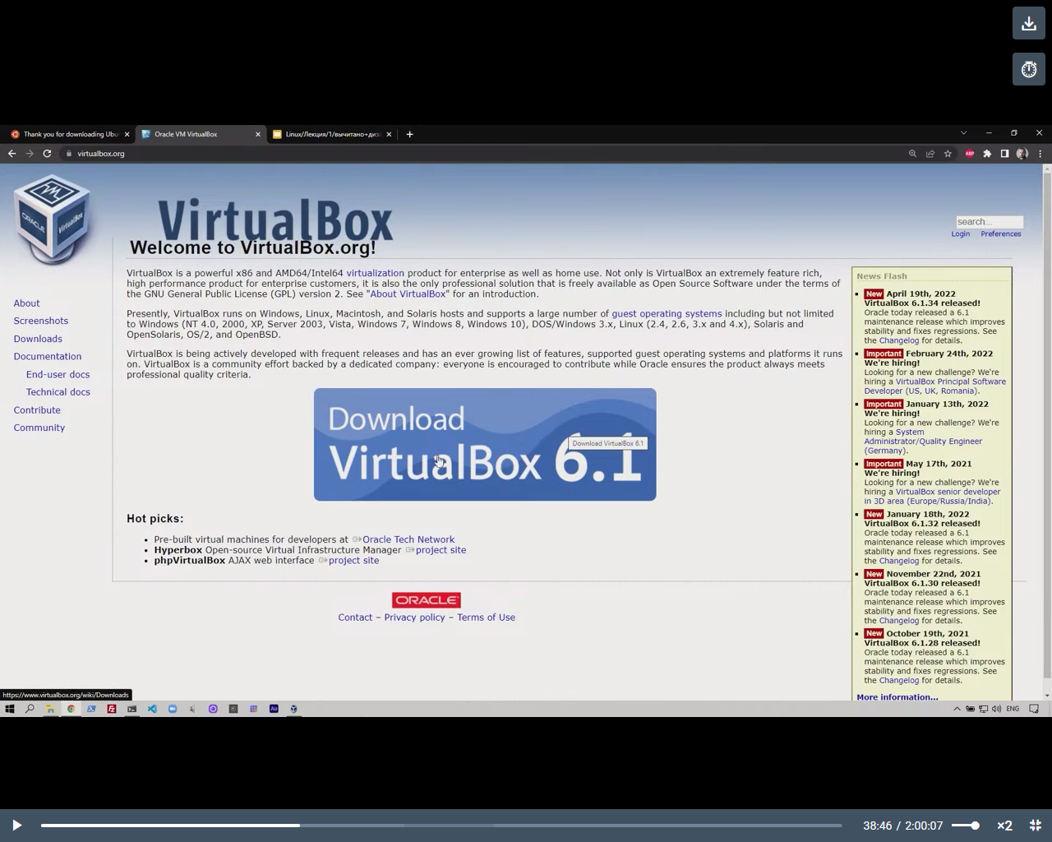

Выбираем пакет (для Windows)

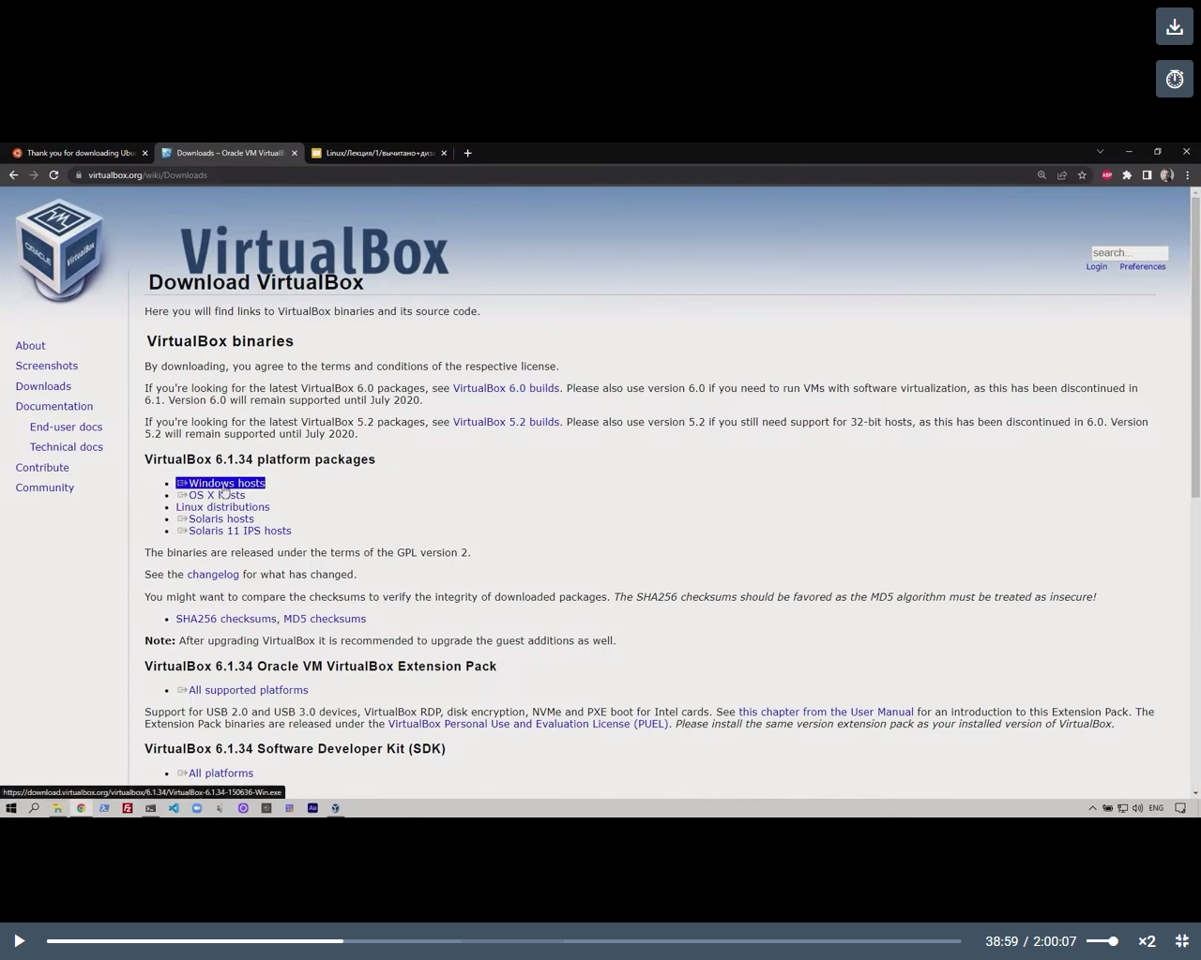

Открываем VirtualBox и создаем новую виртуальную машину – Создать – задаем имя.

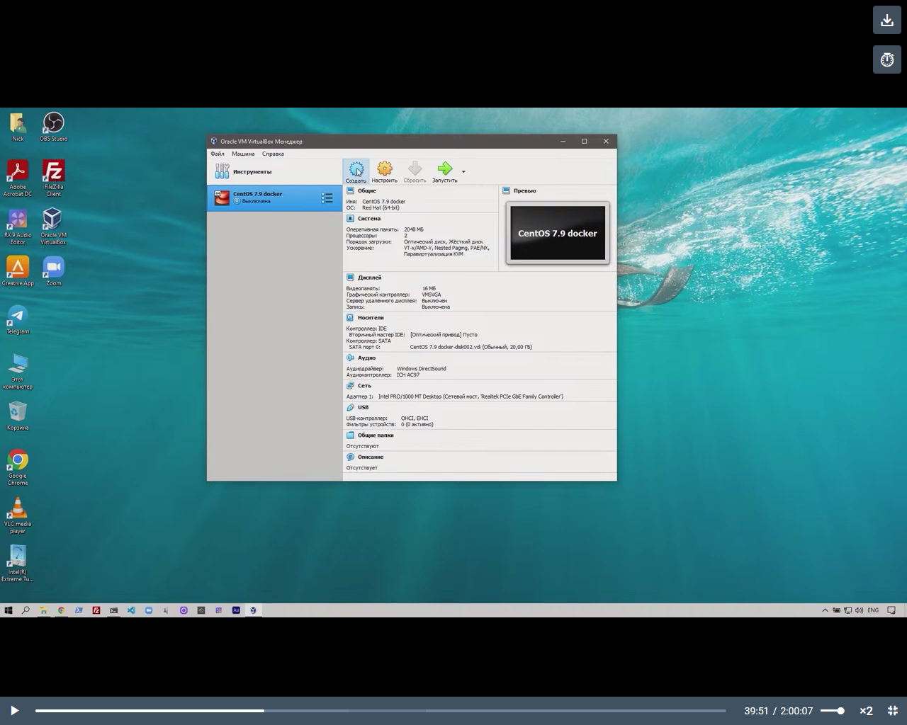

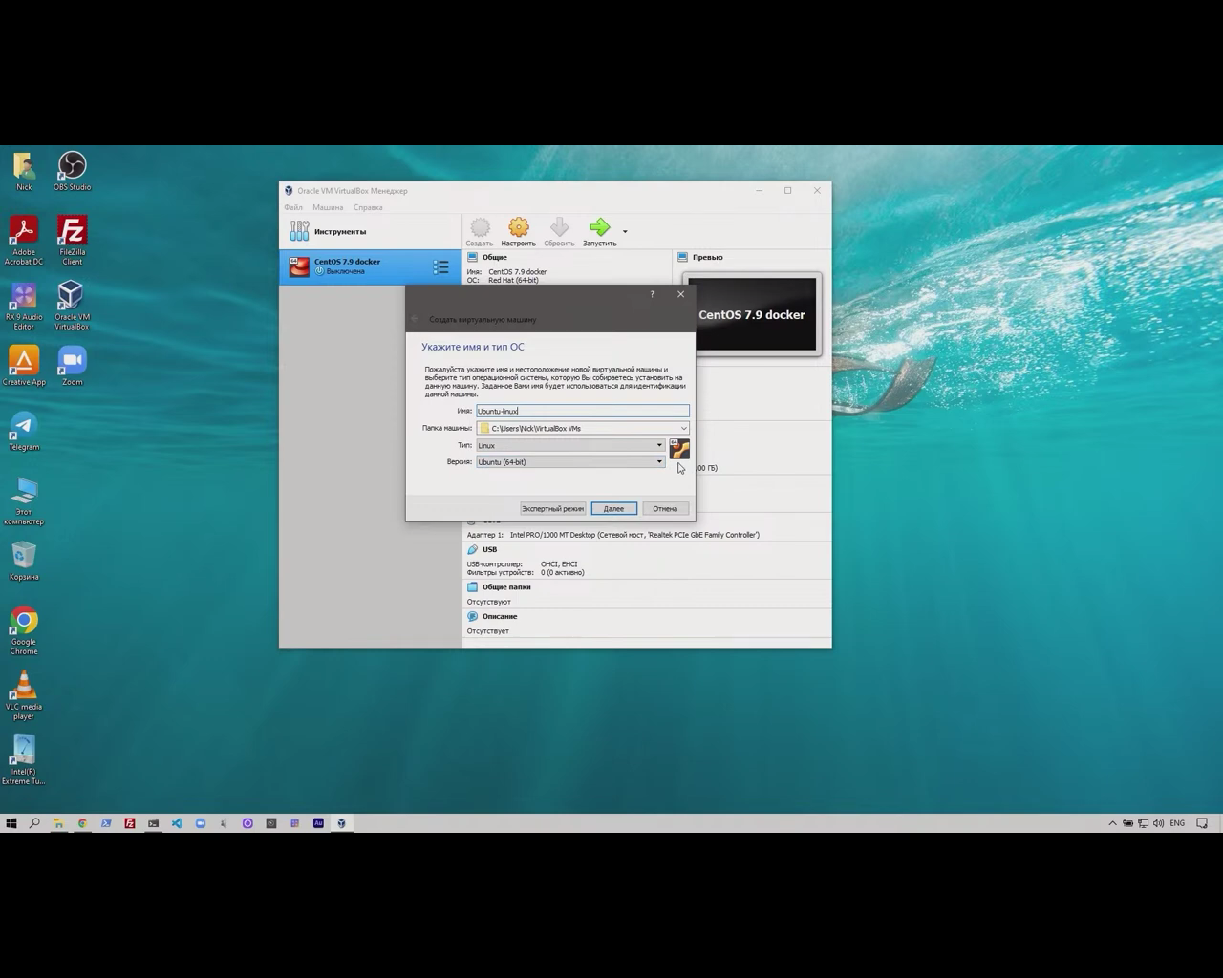

Задаем оперативную память 2048 МВ.

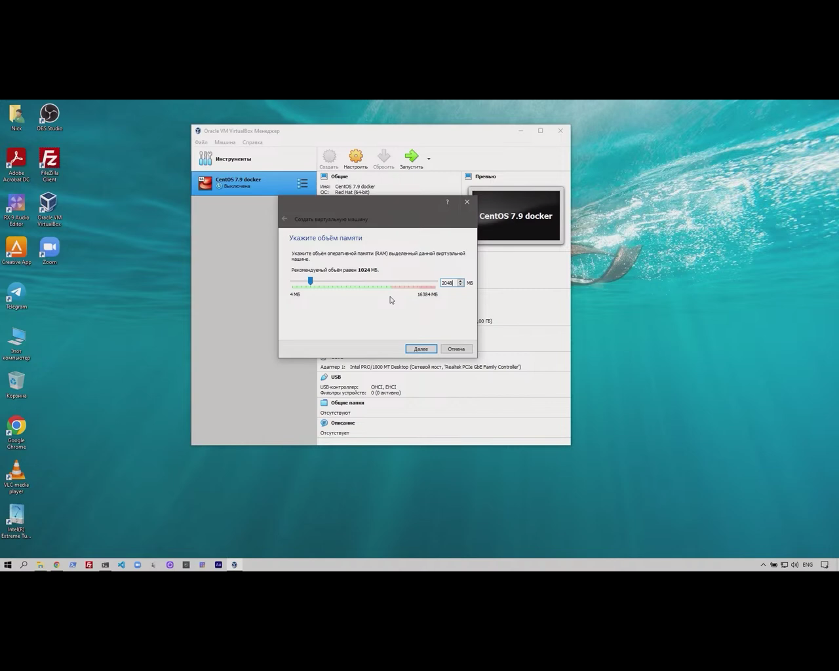

Создать новый жесткий диск, тип VDI, динамический виртуальный диск, размер 20 Гб (максимально возможный размер файла)

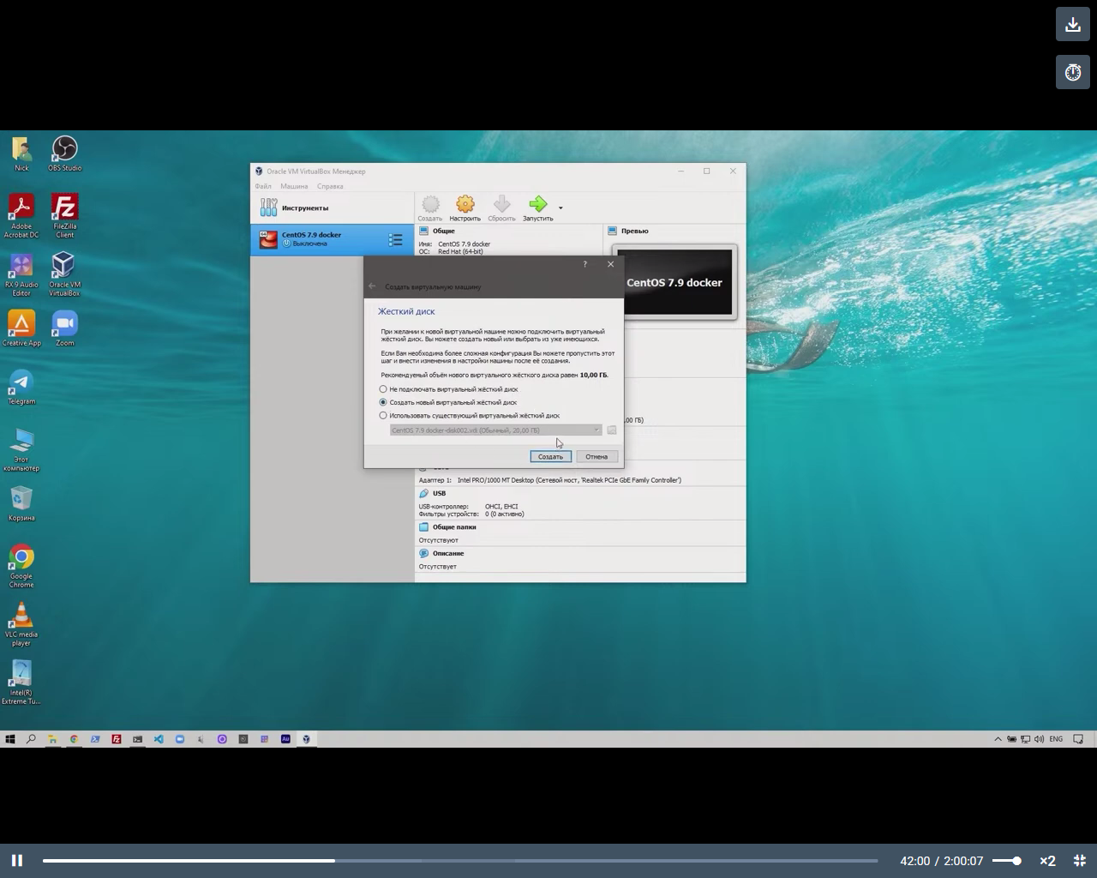

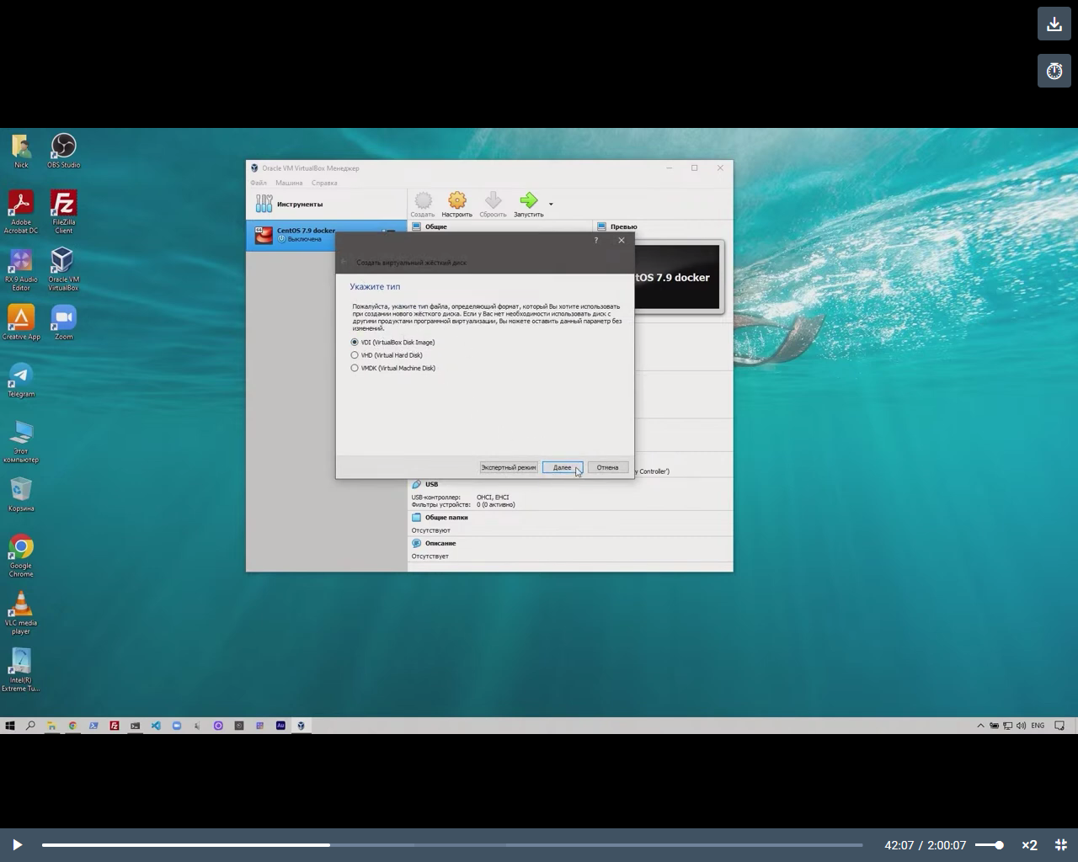

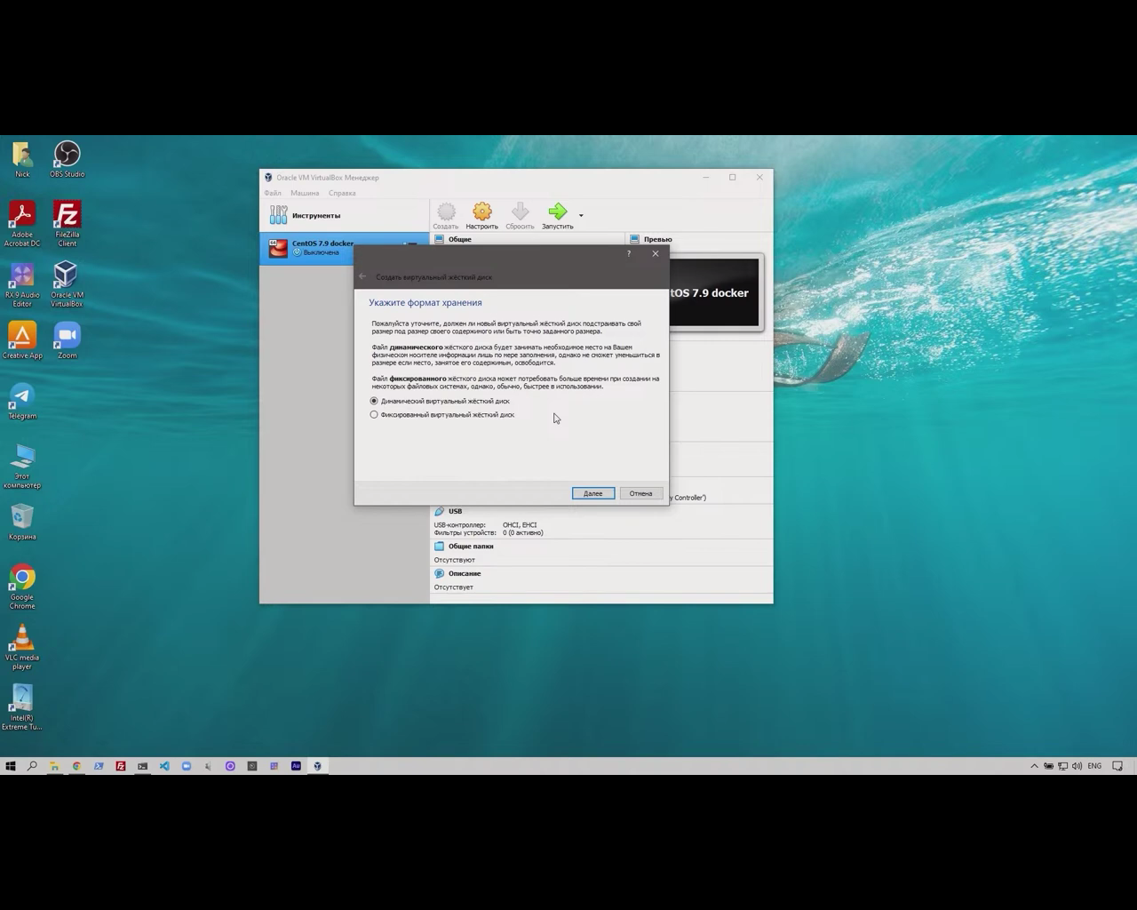

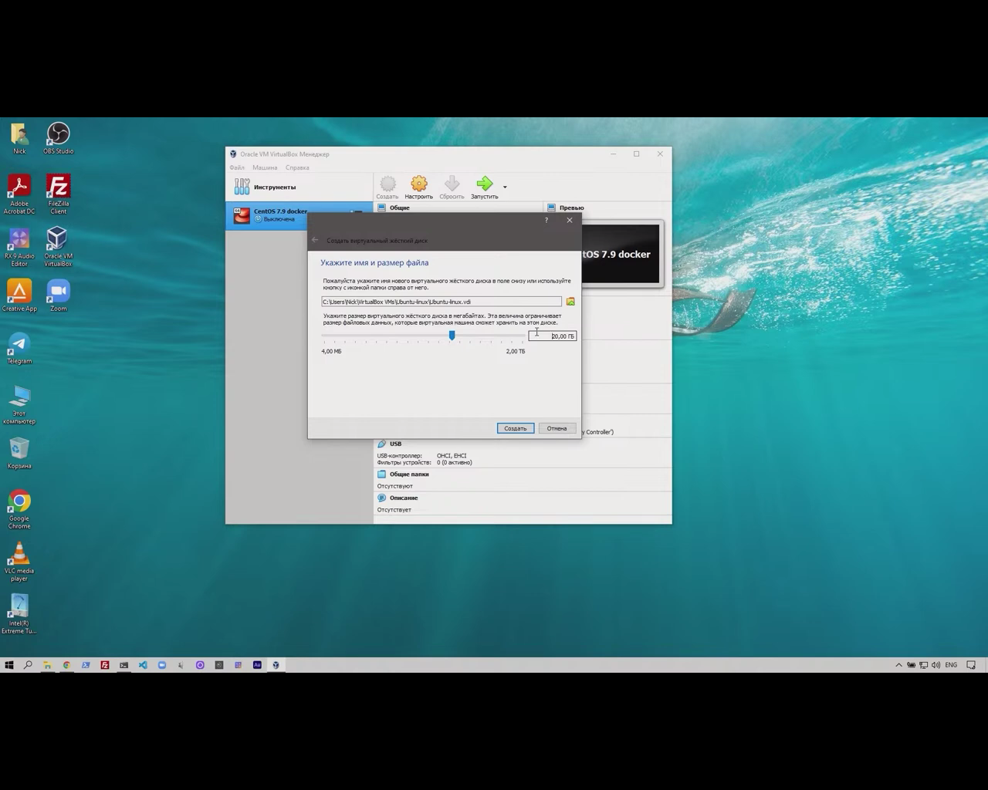

Создалась новая ВМ. Идем в настройки – Общие.

Система, процессор – 4 ядра

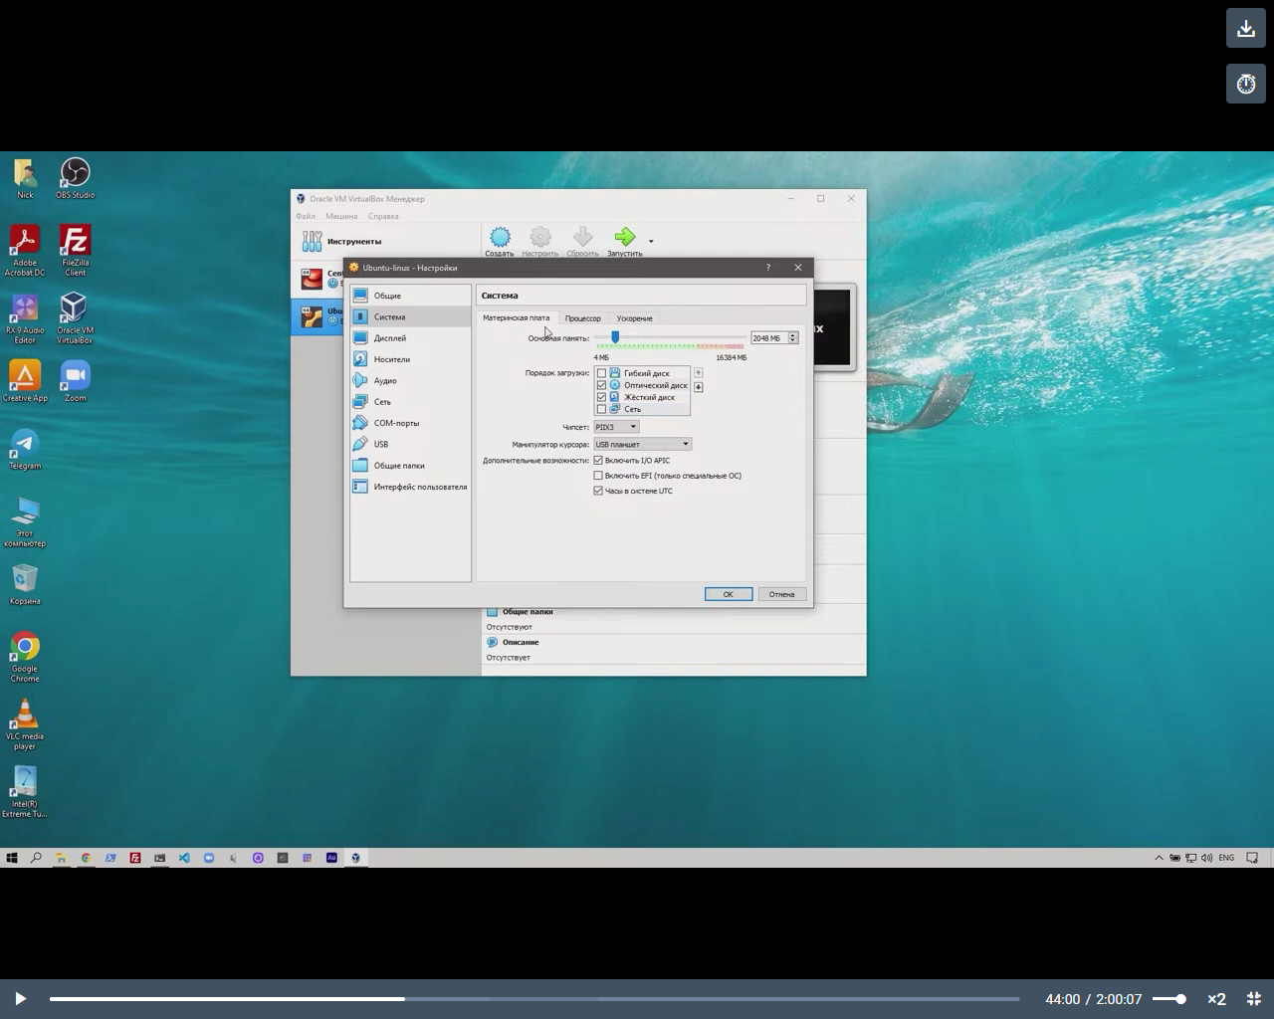

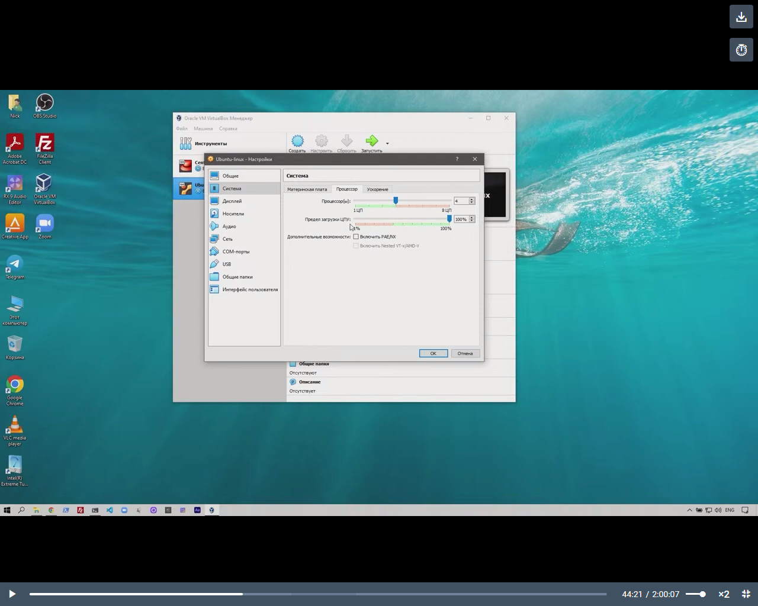

Дисплей – Экран – 128 МВ.

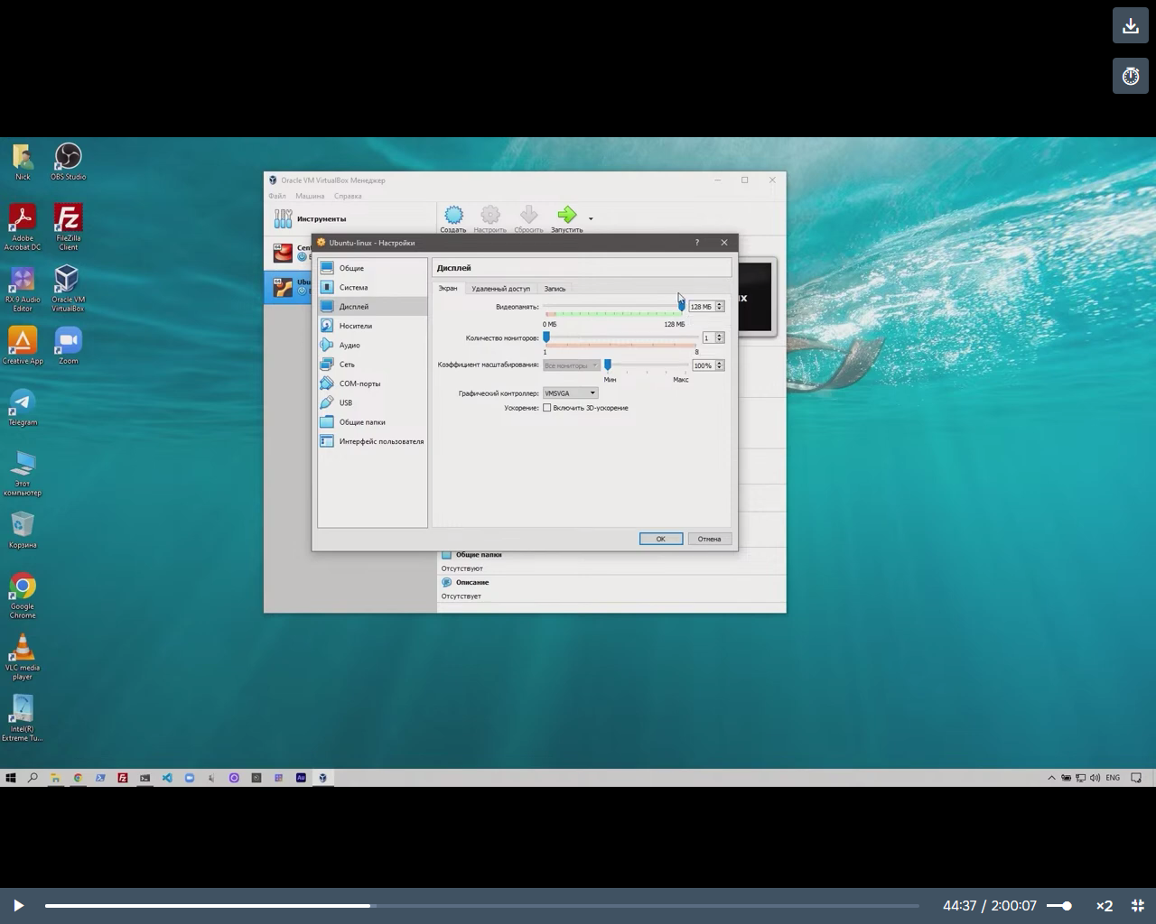

Носители – Контролер IDE – справа шестеренка – Выбрать файл диска – находим файл ISO в загрузках – открыть.

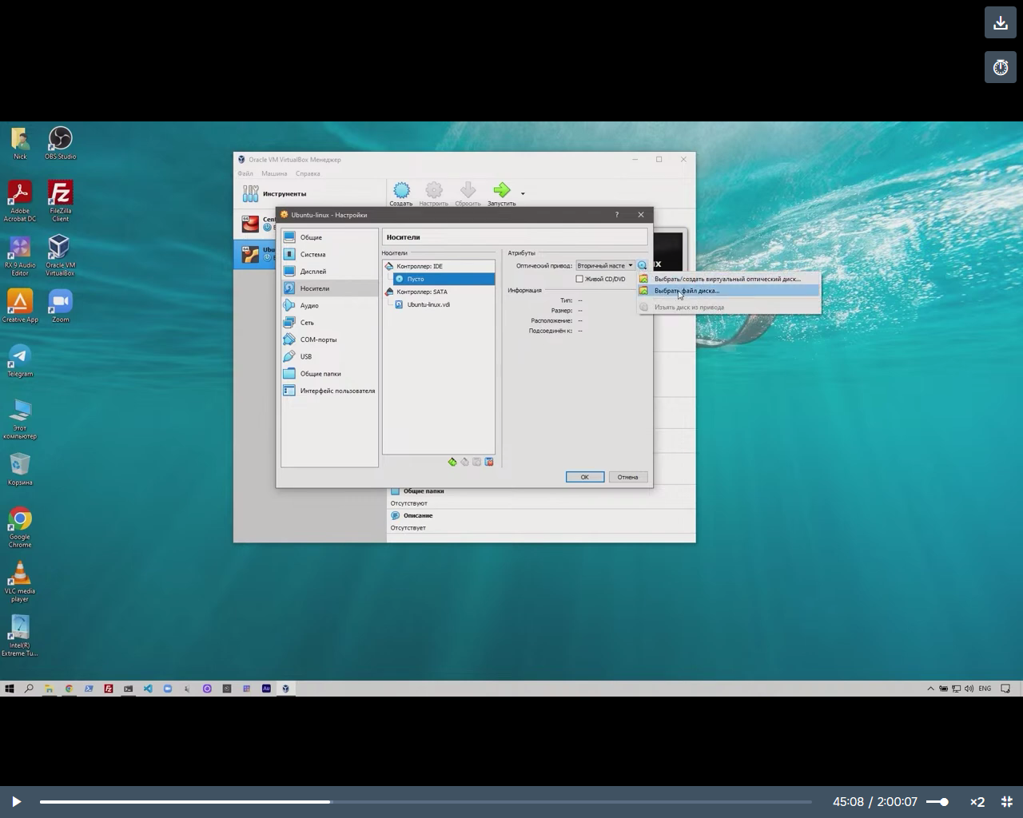

Аудио можно отключить.

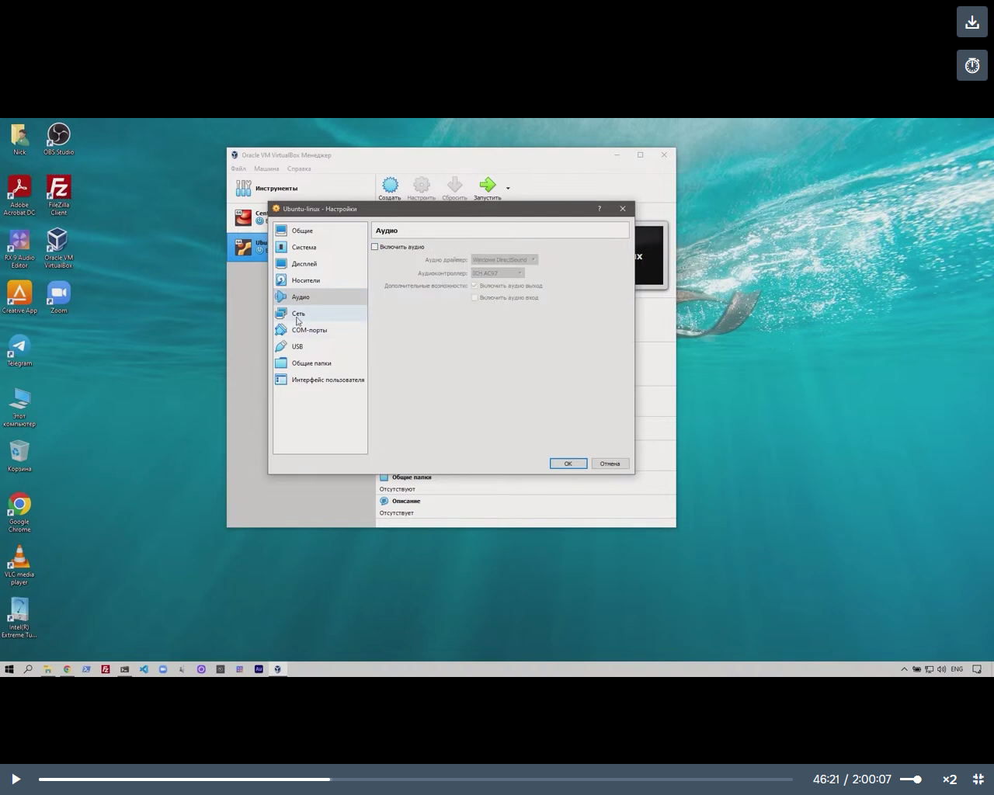

Сеть – тип подключения (NAT – если по Wi-Fi).

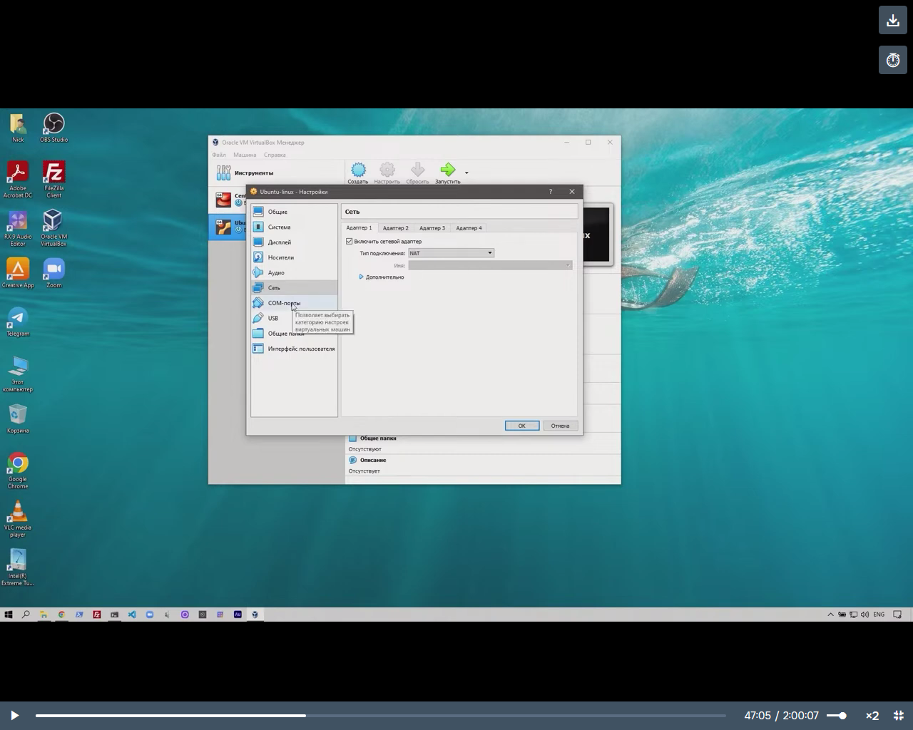

Запускаем ВМ – справа зеленая кнопка Запустить

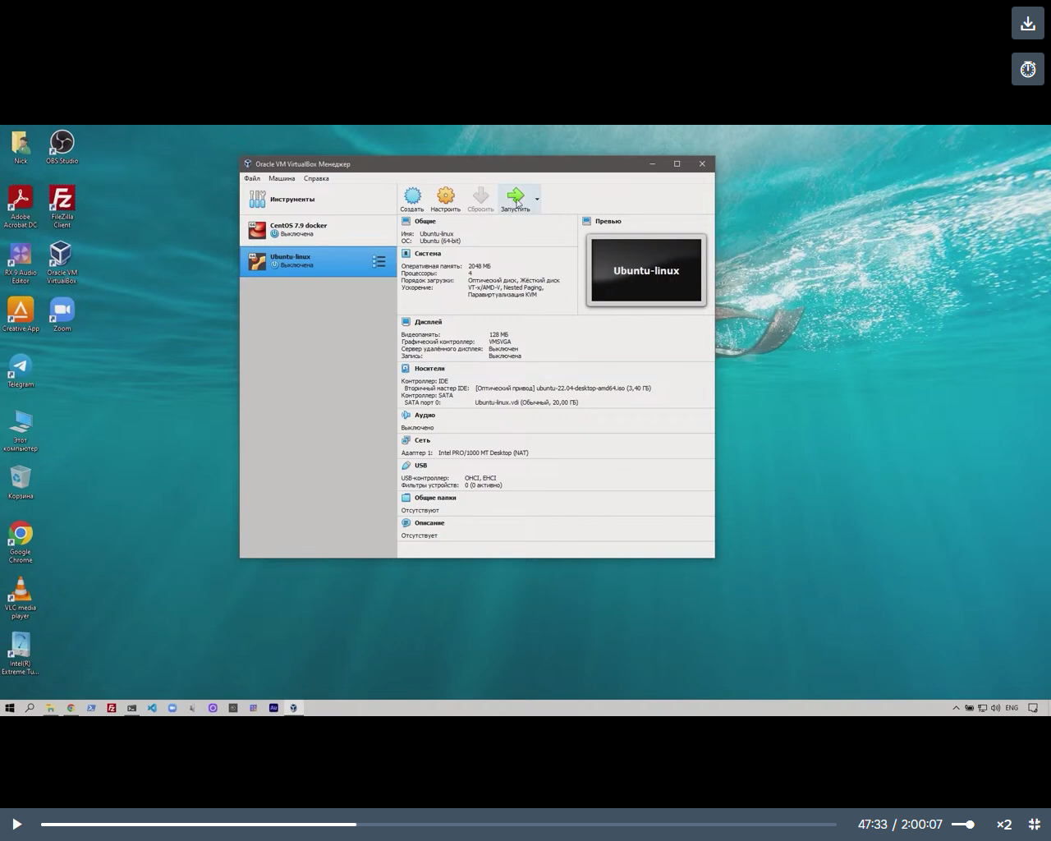

Try or Install Ubuntu

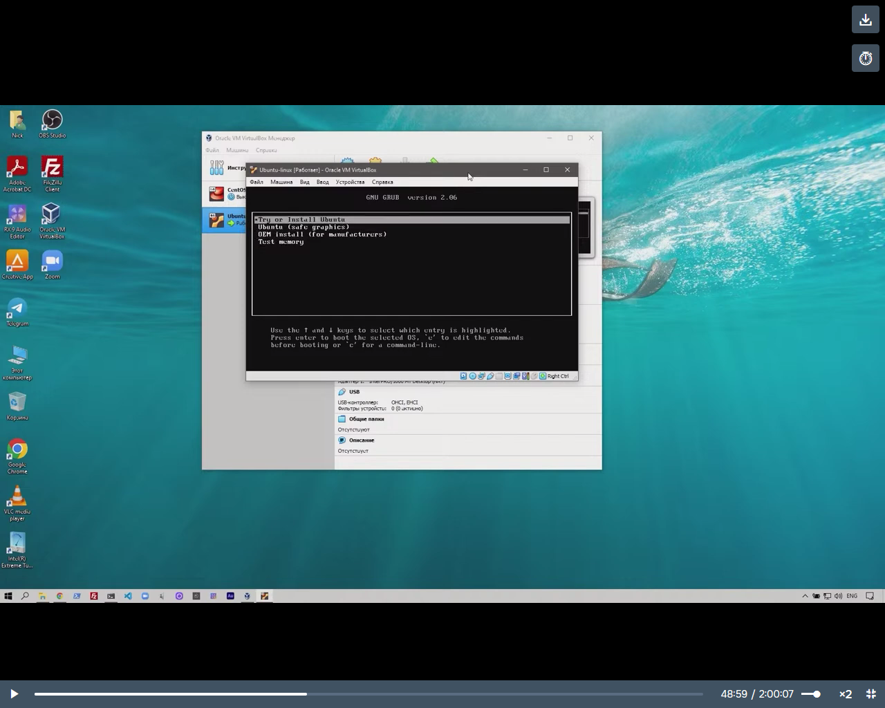

Выбираем русский язык – Попробовать Ubuntu

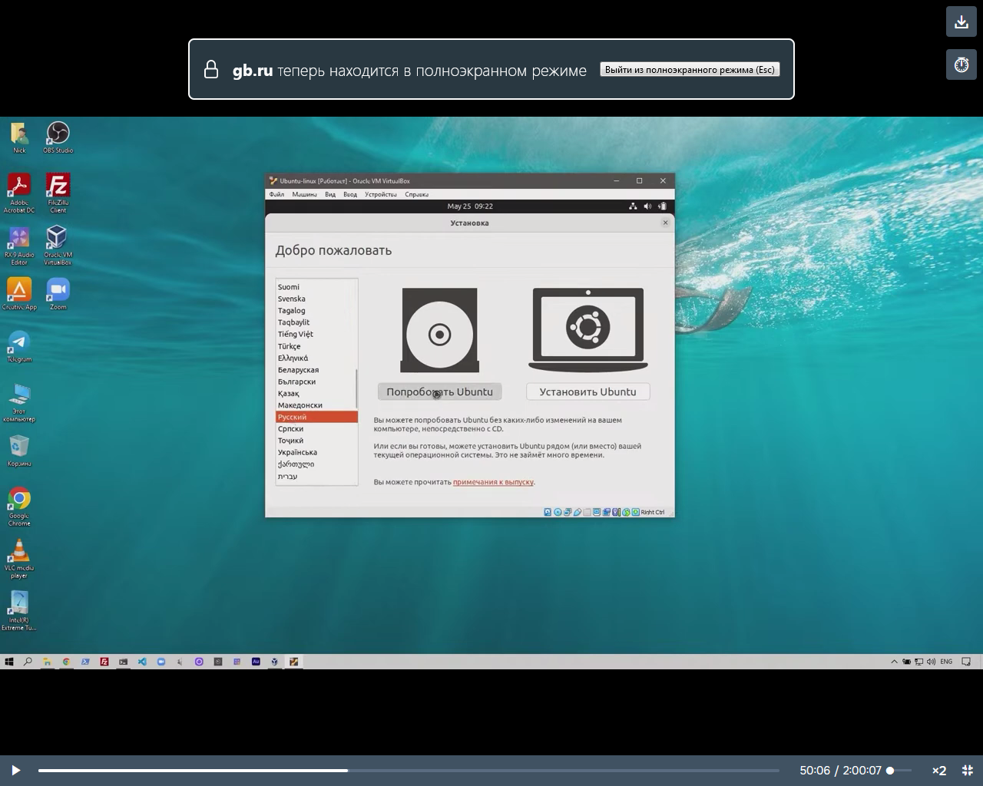

Если справа есть иконка сети, значит есть доступ в интернет.

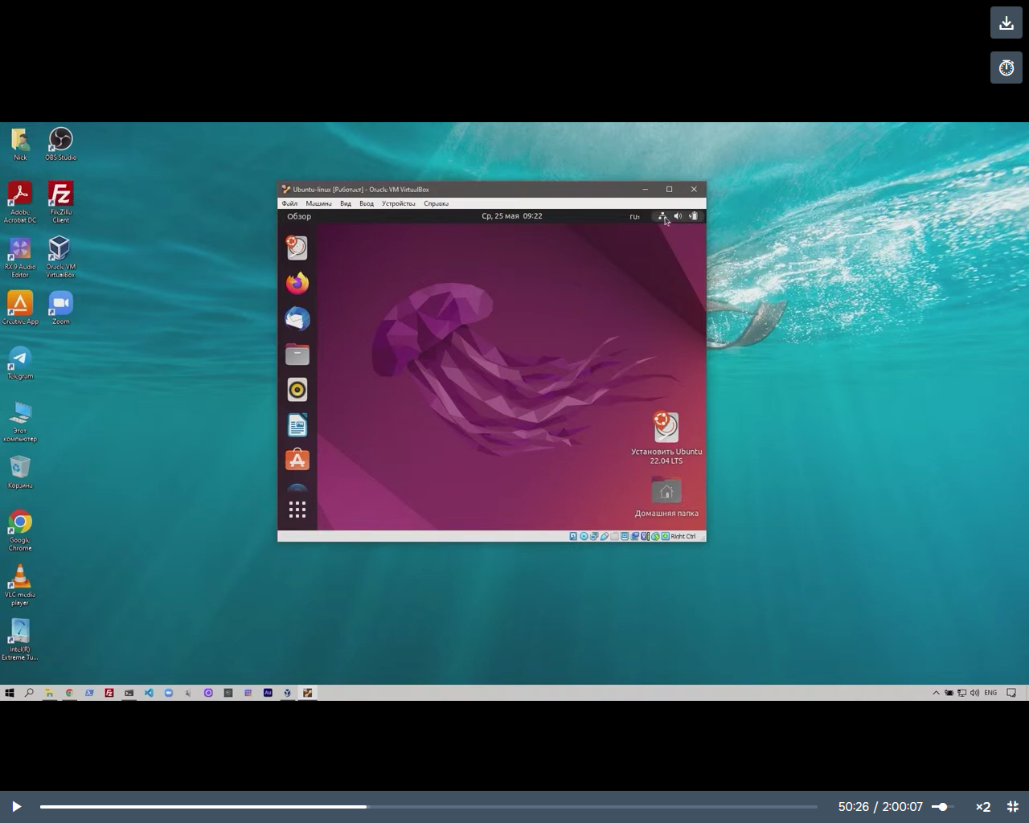

Справа кнопка Экран – Настройки экранов – меняем расширение на 1280 х 720

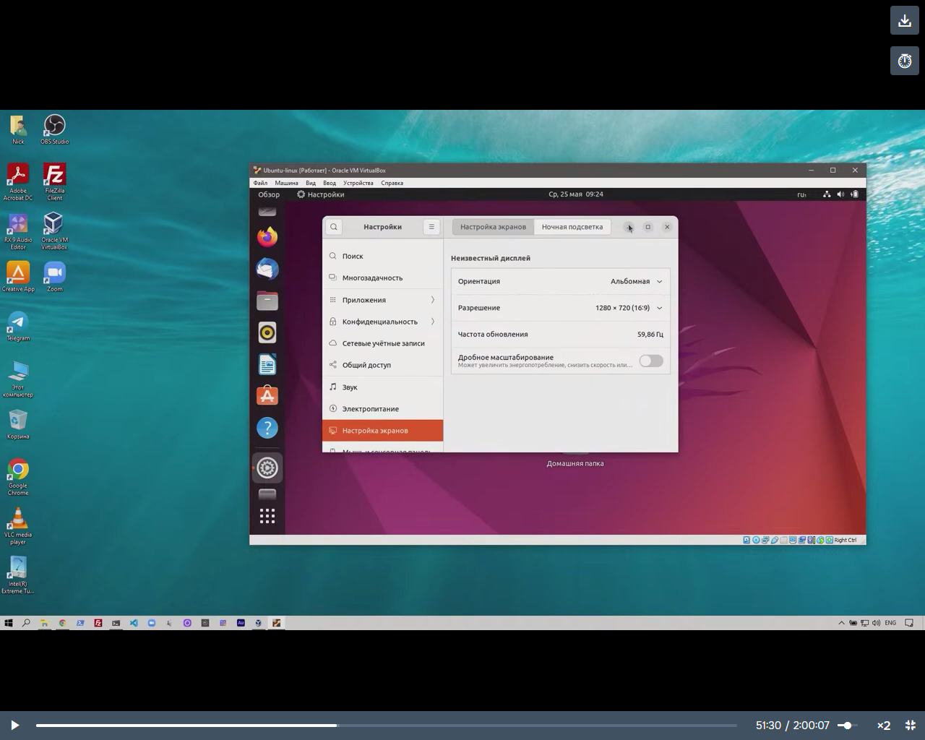

Подключить английскую раскладку – Клавиатура – Добавить (+) – Английская (США)

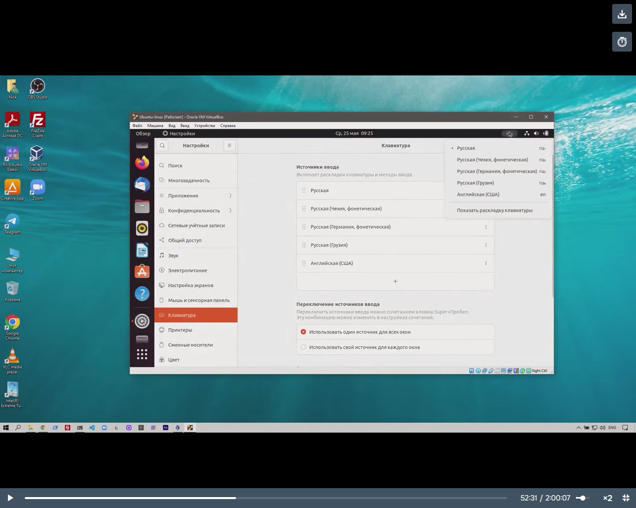

На рабочем столе открываем иконку Установить Ubuntu – выбираем русский язык – раскладка клавиатуры (Russian) – Минимальная установка - .

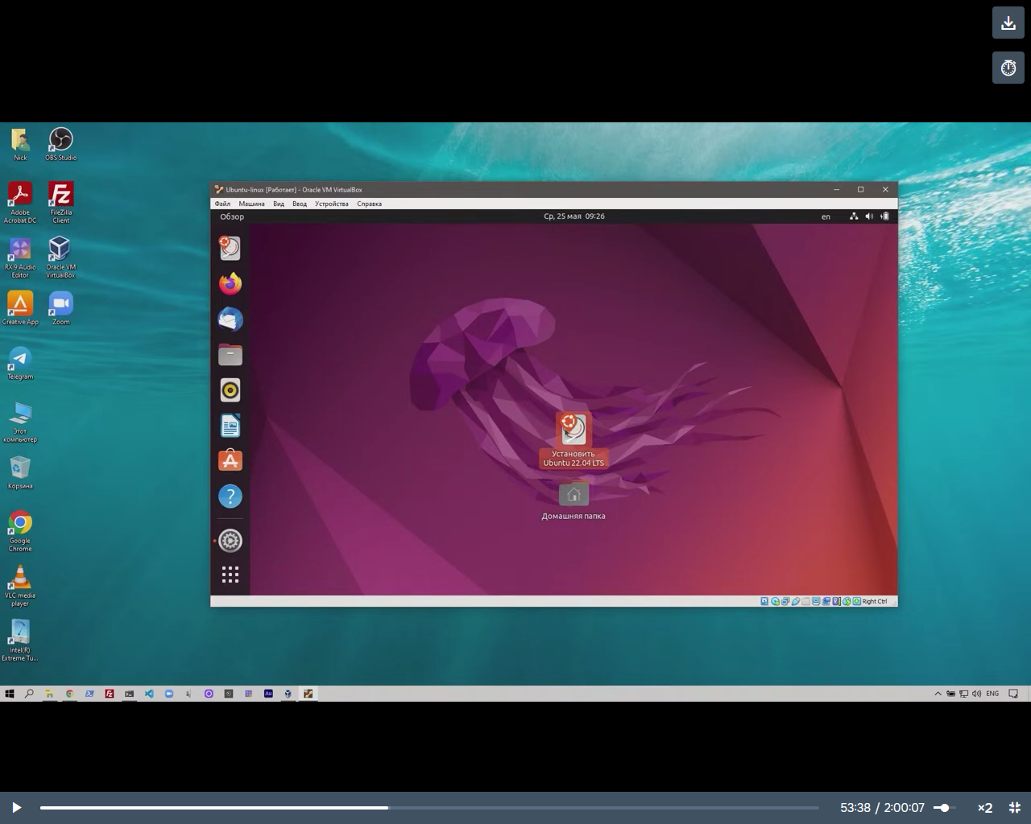

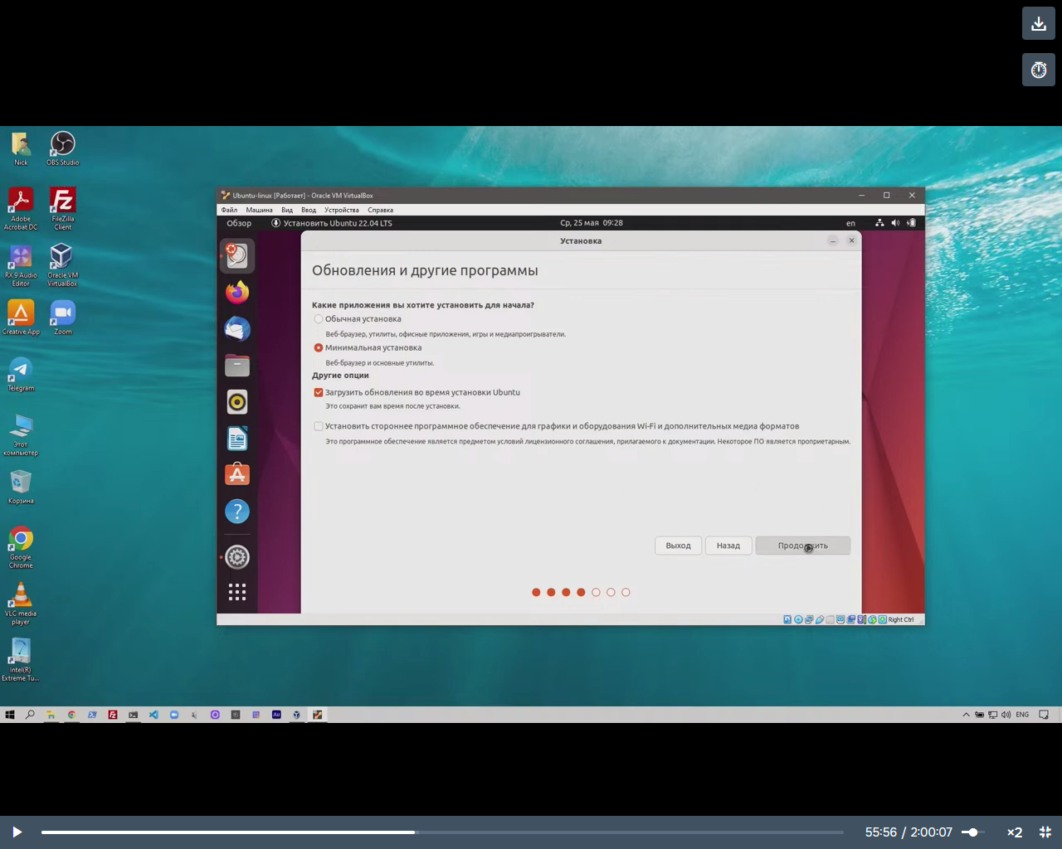

Тип установки – стереть диск

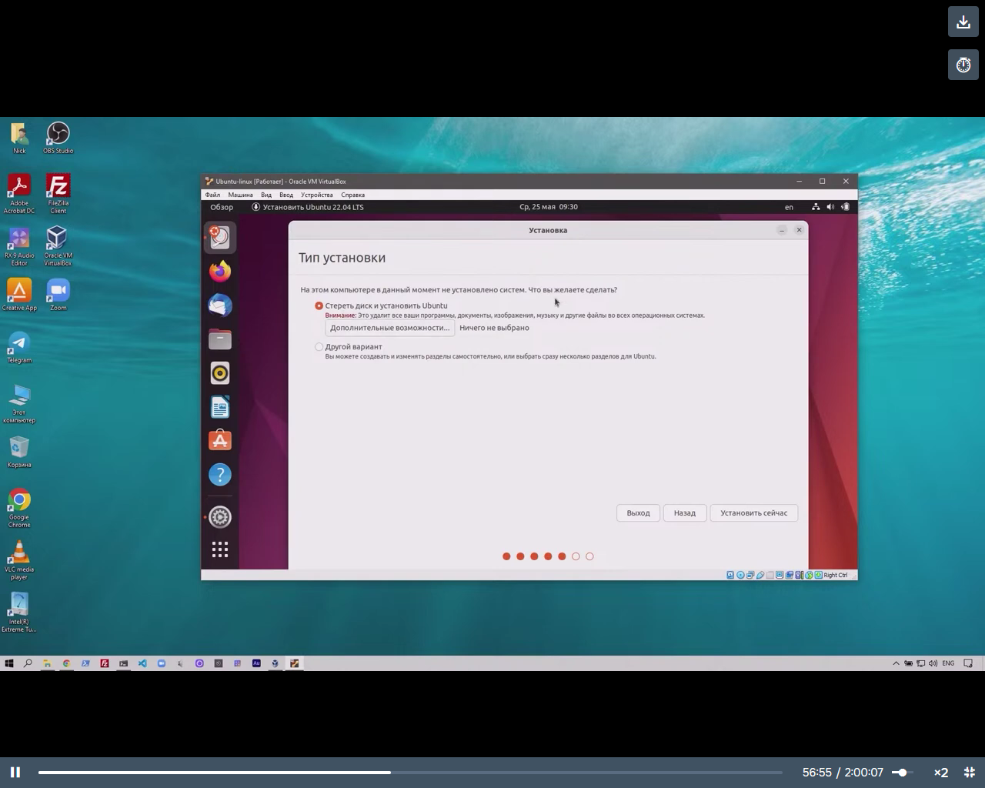

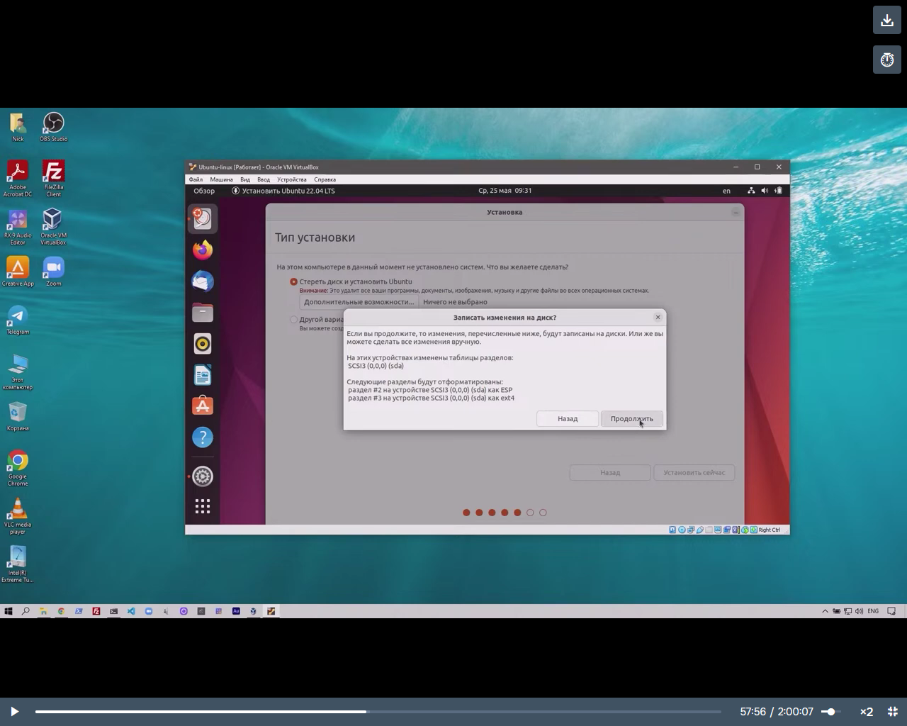

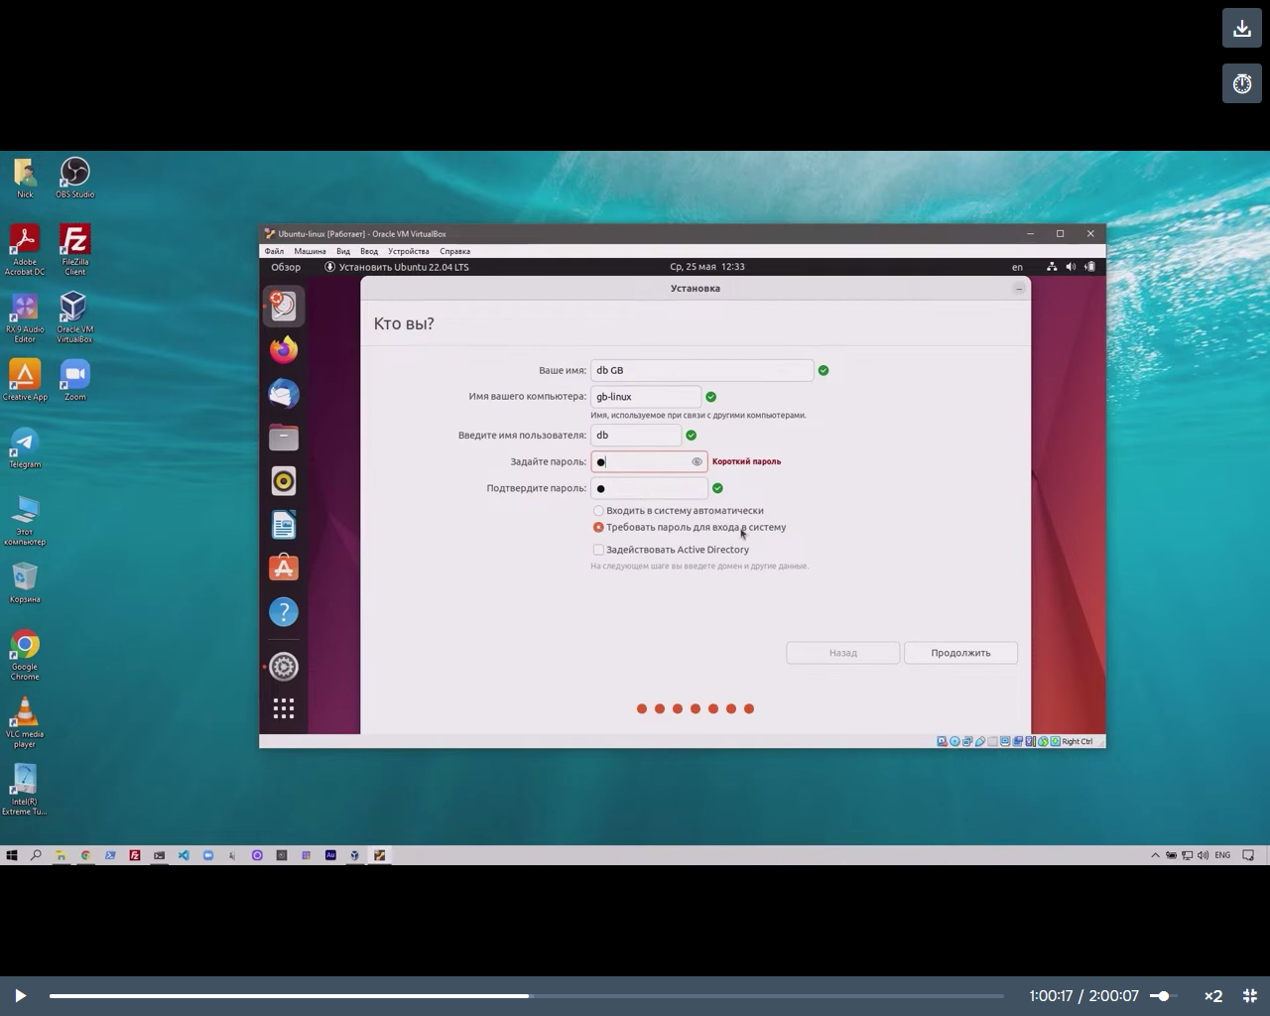

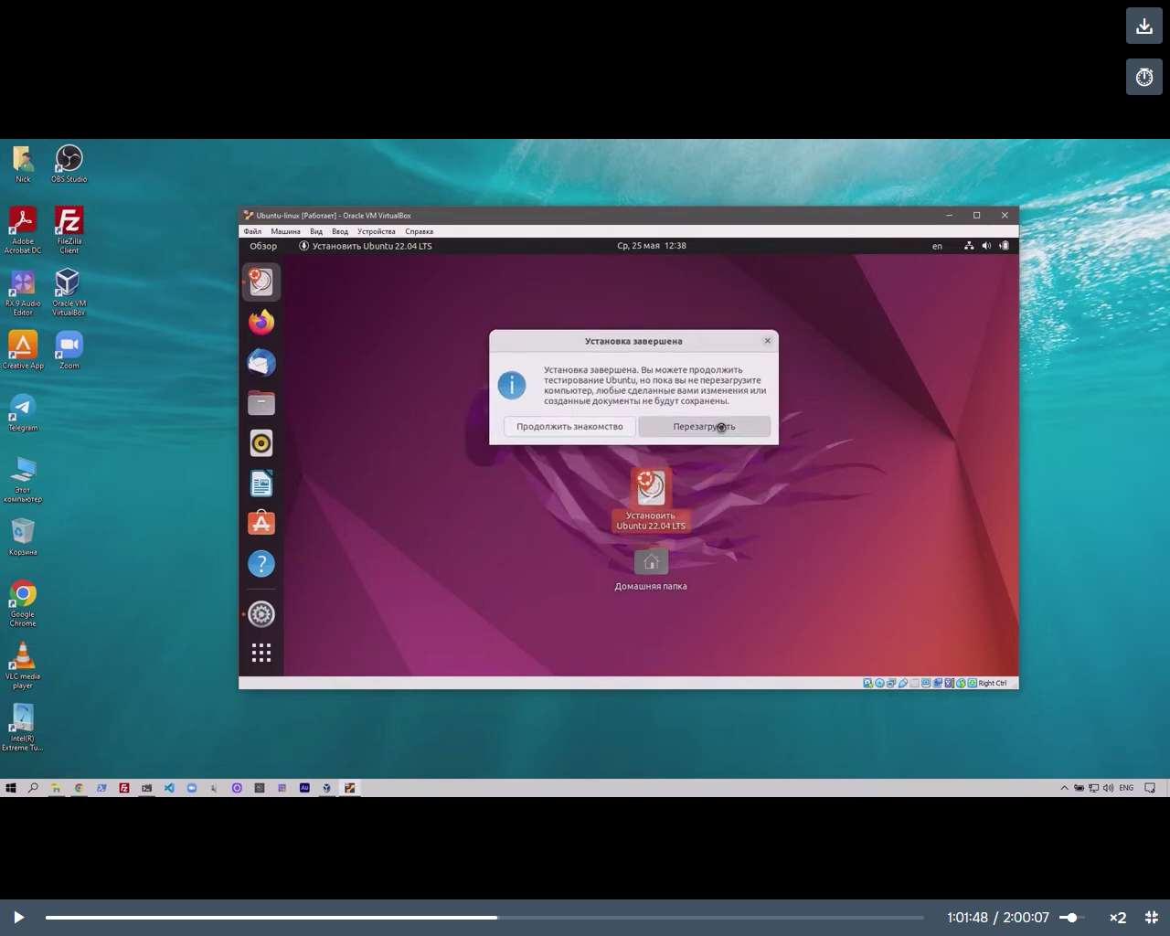

Нужно извлечь диск из привода – внизу кнопка вторая слева – ПКМ - Извлечь

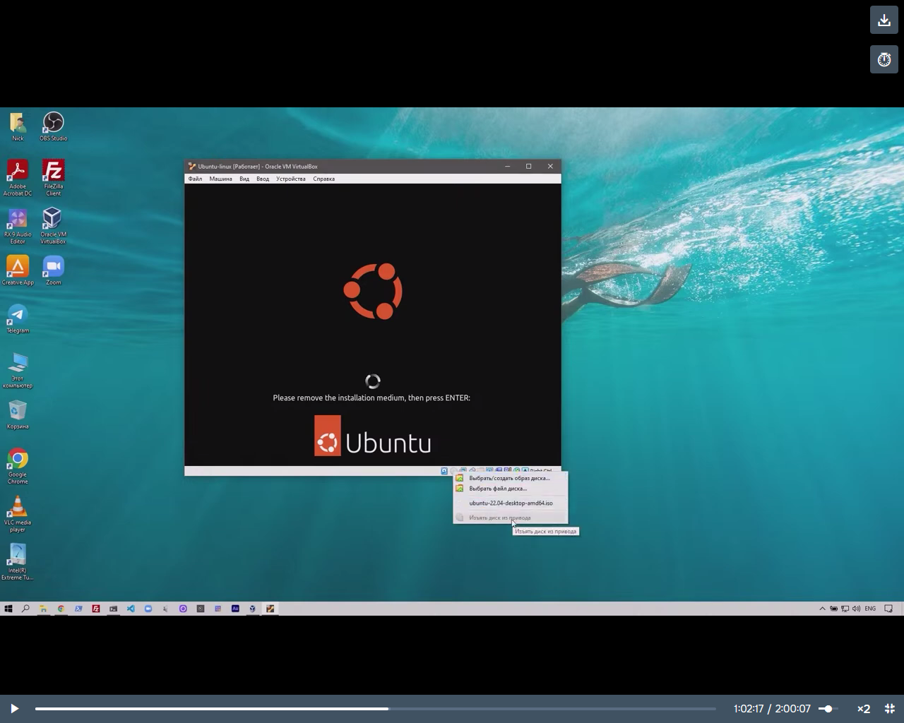

Снова заходим в Ubuntu – меняем настройки экрана.

Заходим в терминал (CTRL + ALT + T).

Проверяем обновления (заодно проверяет, есть ли сеть) – sudo apt update

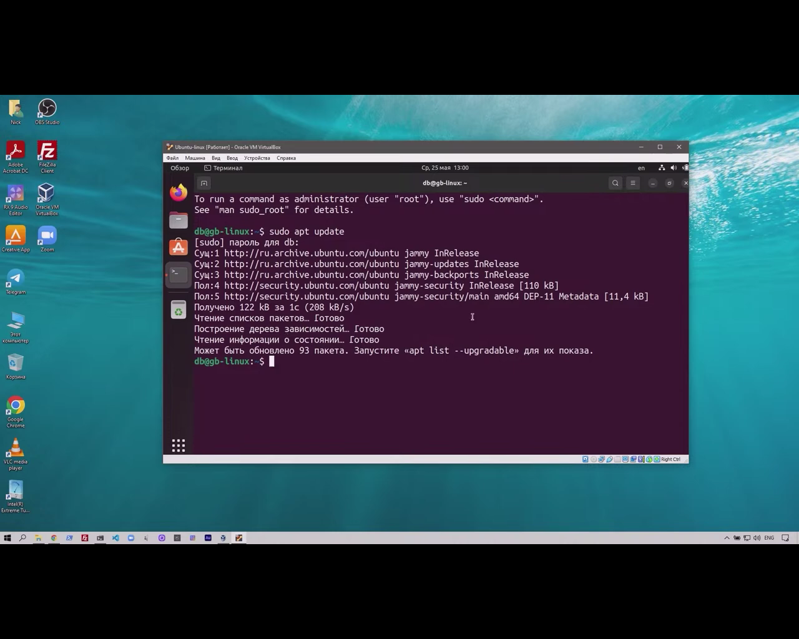

Устанавливаем все пакеты обновлений – sudo apt install mc

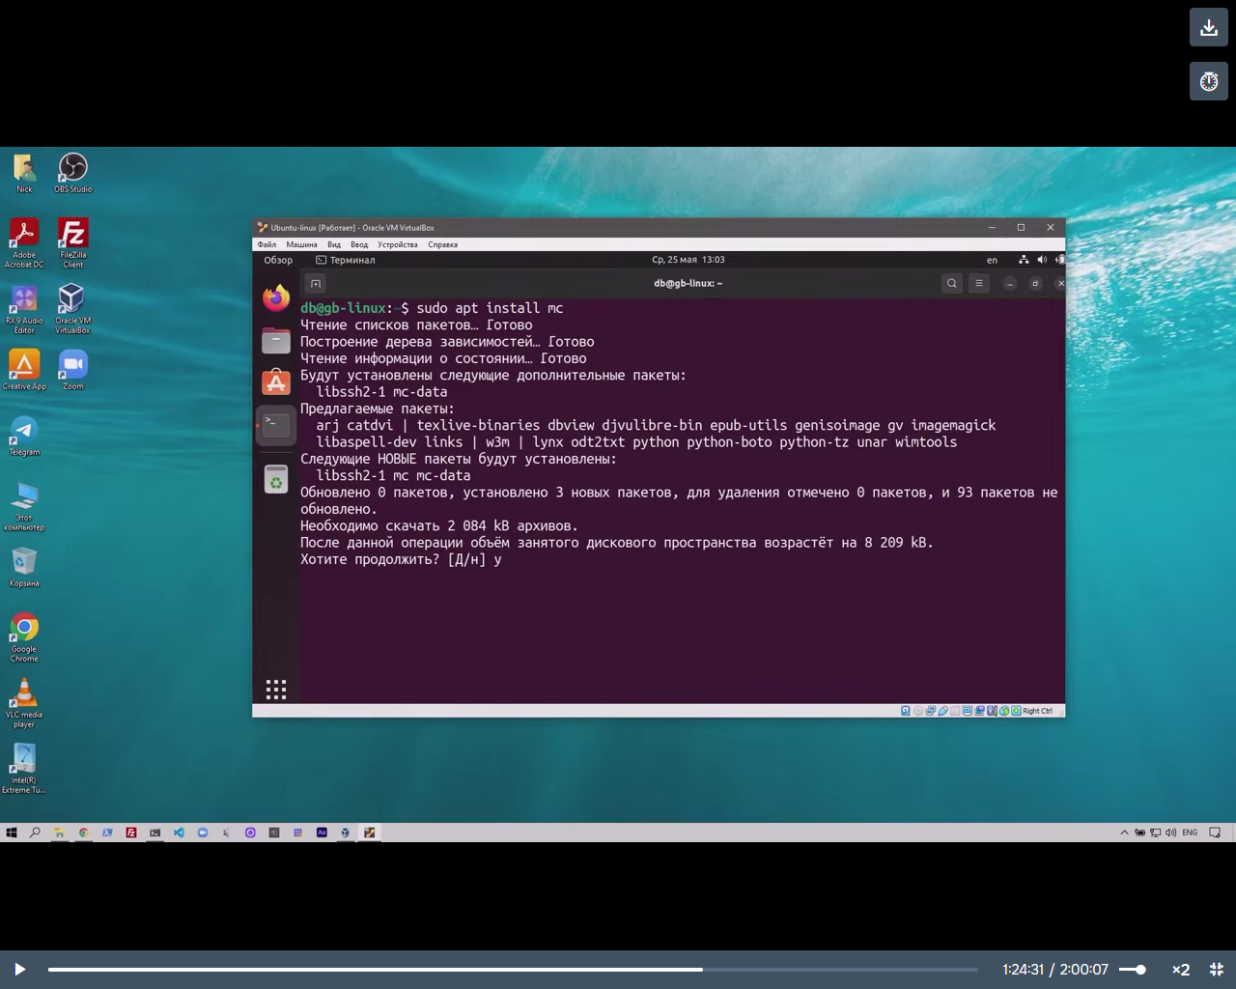

Для запуска аналога Total Commander – mc.

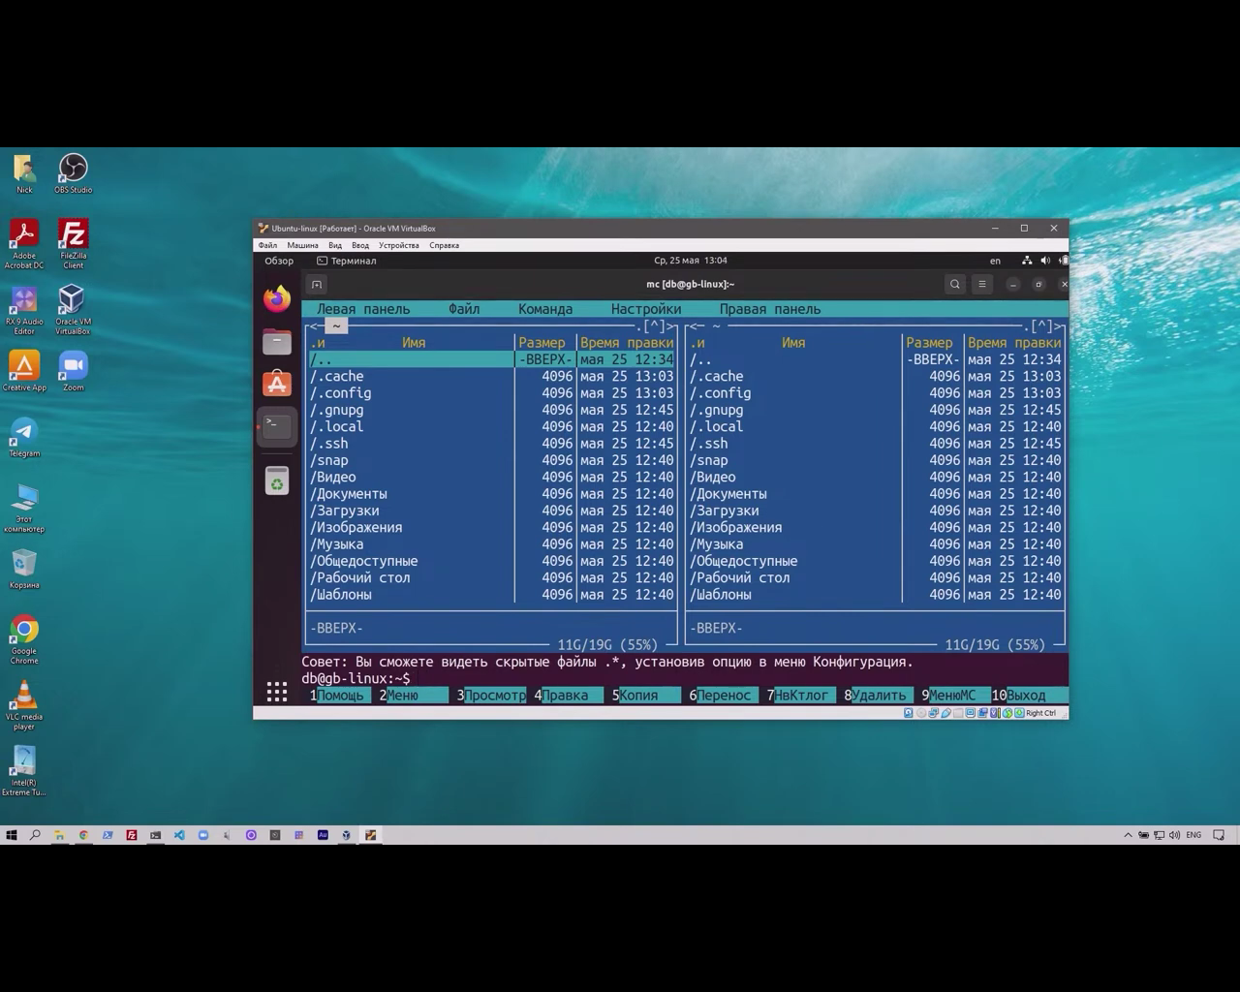

Установим open ssh server – sudo apt install openssh-server

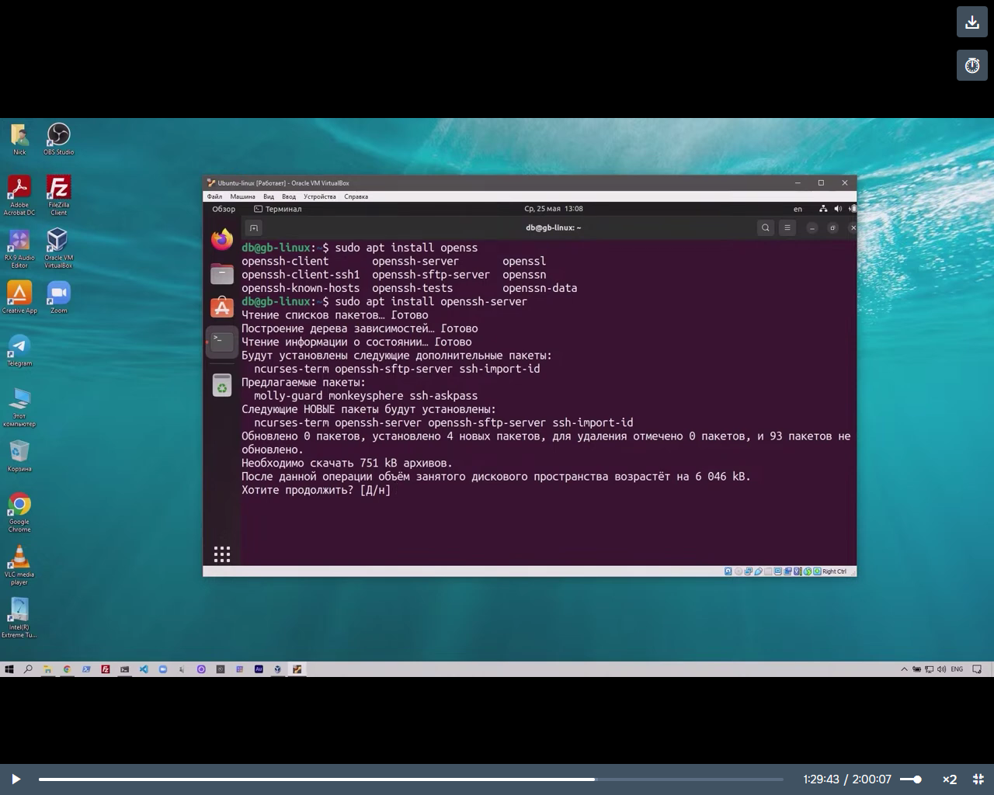

Для выключения ВМ – крестик в верхнем правом углу – послать сигнал завершения работы.

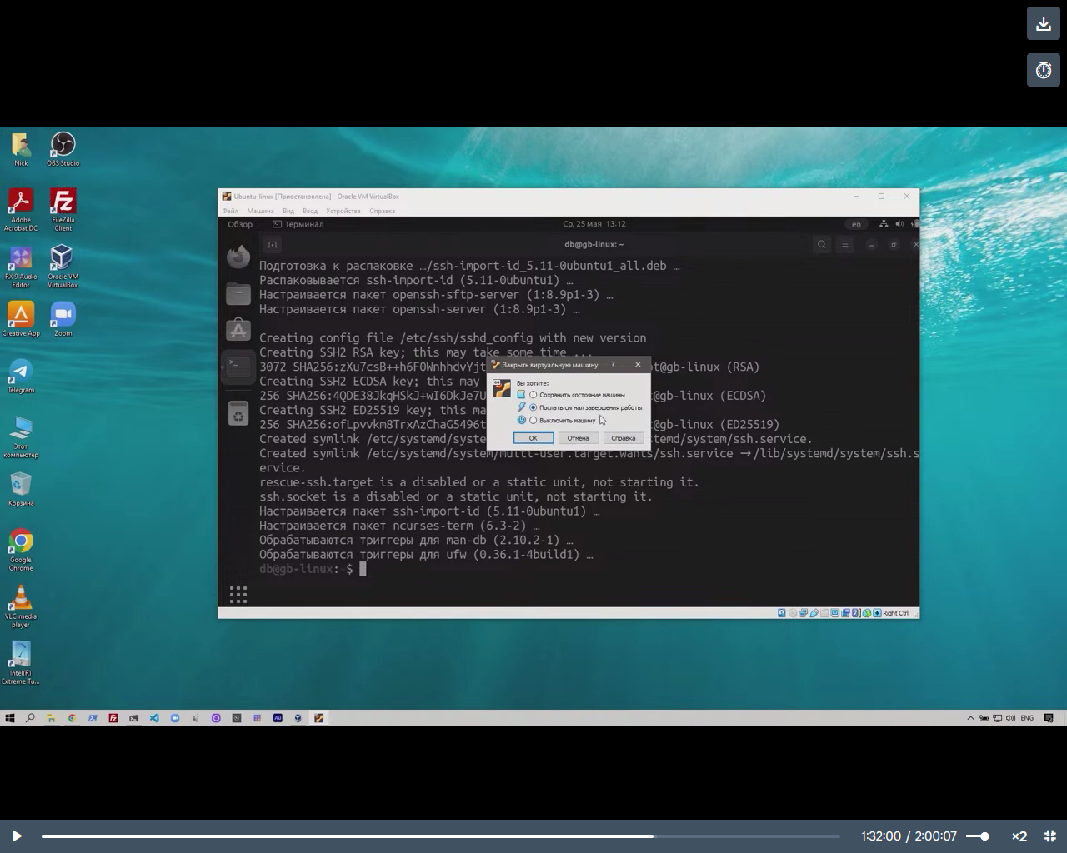

Настройки сети.

Для работы с ВМ через терминал Windows, нужно настроить подключение через сетевой мост (не NAT).

Проверить сетевой адрес – Настройки – Сеть – Сведения о системе.

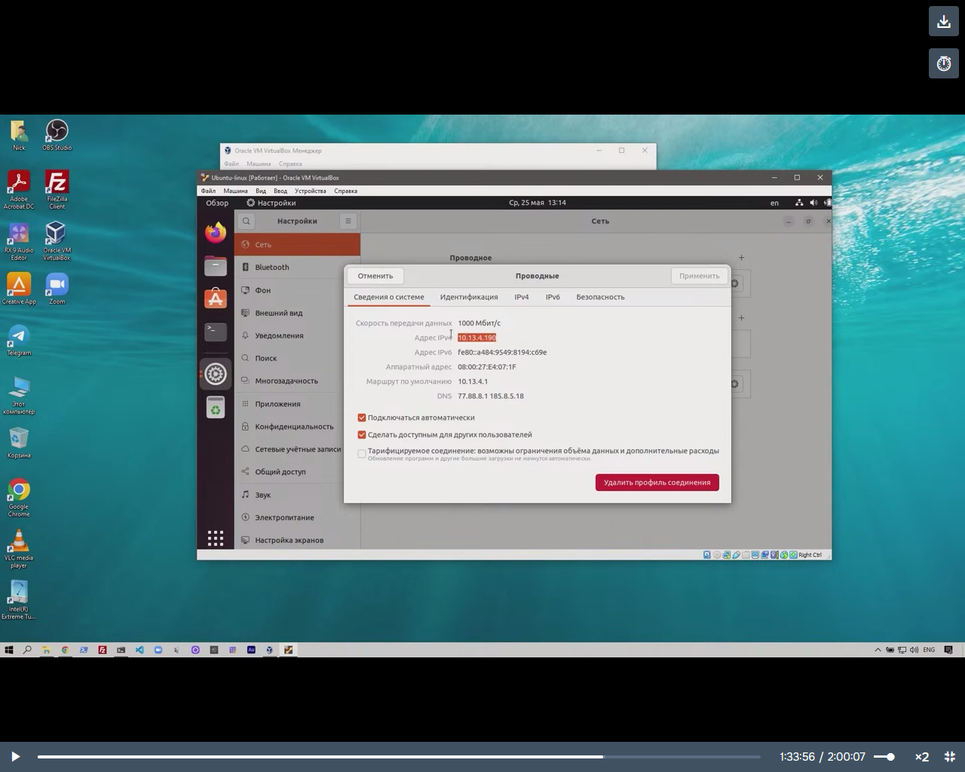

Также можно это проверить в терминале – ip a

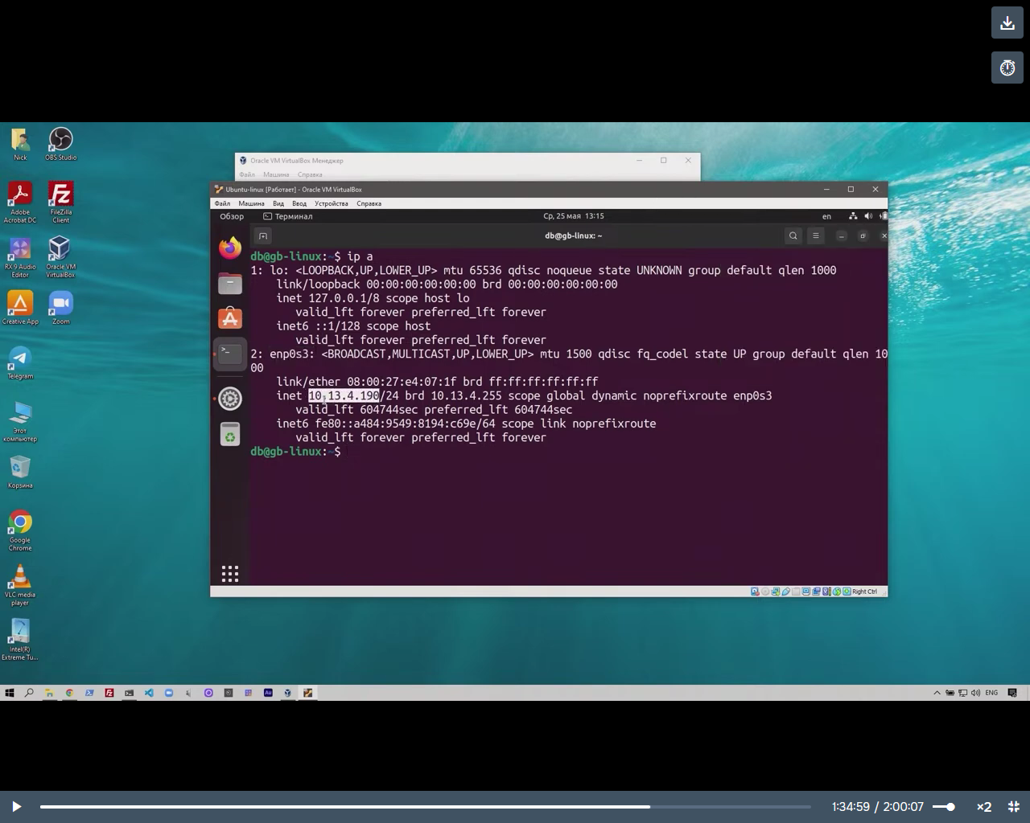

Проверка статуса сервиса – systemctl status ssh

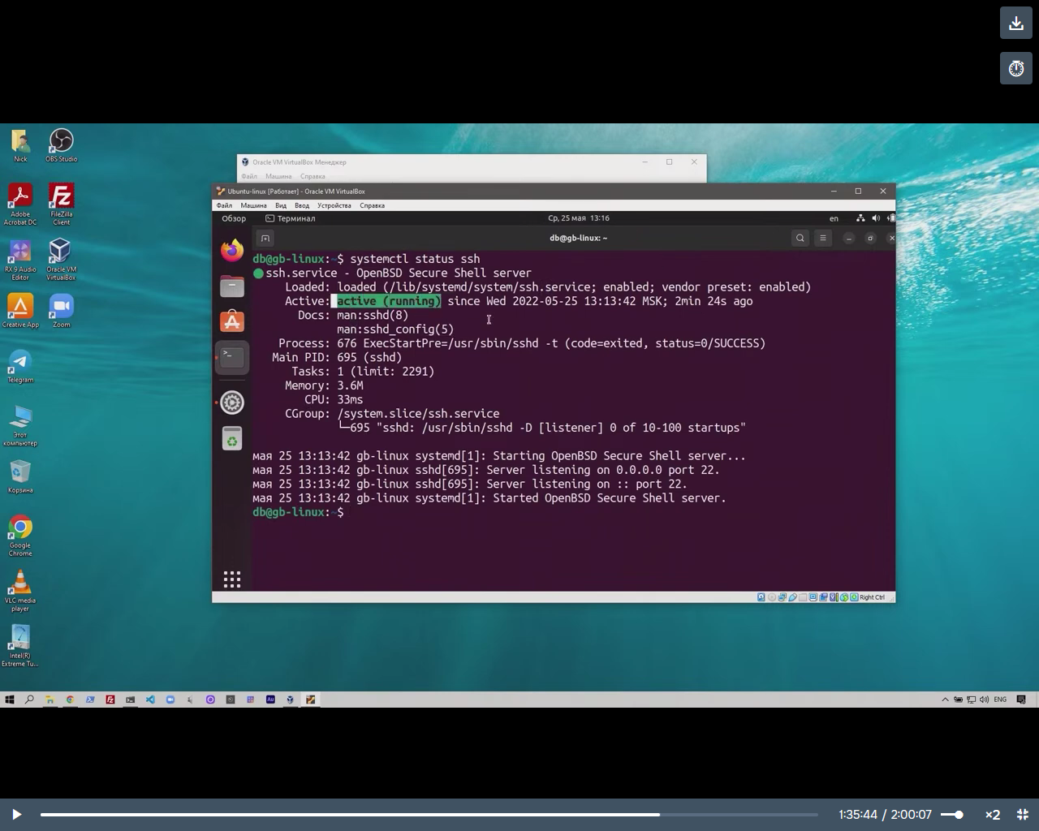

Для выхода – CTRL + C

Подключение через терминал к ВМ.

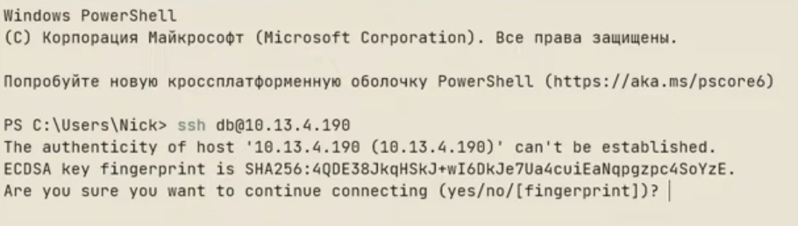

Yes – пароль

Попадаем в Linux

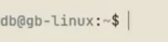

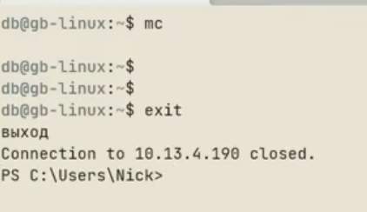

Чтобы подключиться через NAT, нужно в доп параметрах настроить проброс портов

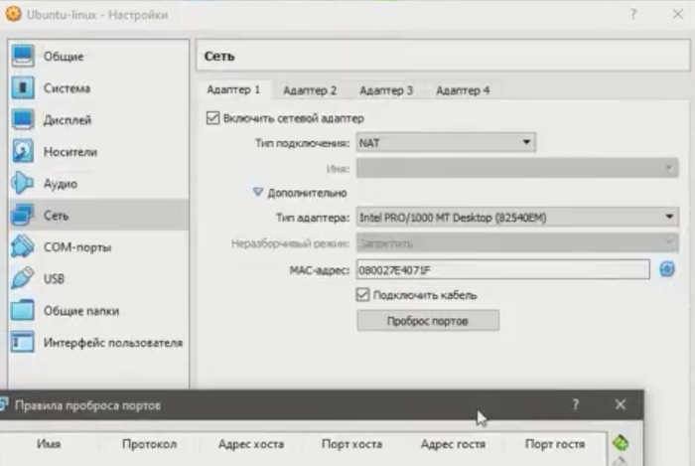

Задаем имя, порт хоста – 8022, порт гостя – 22.

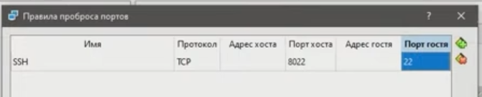

В Linux ip адрес поменялся, но подключиться к нему не получится как раньше.

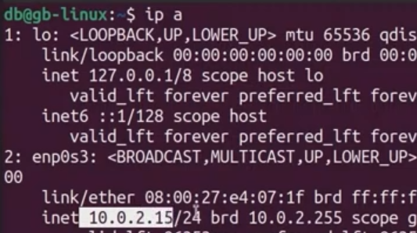

В терминале Windows задаем команду:

ssh –p 8022 db@localhost

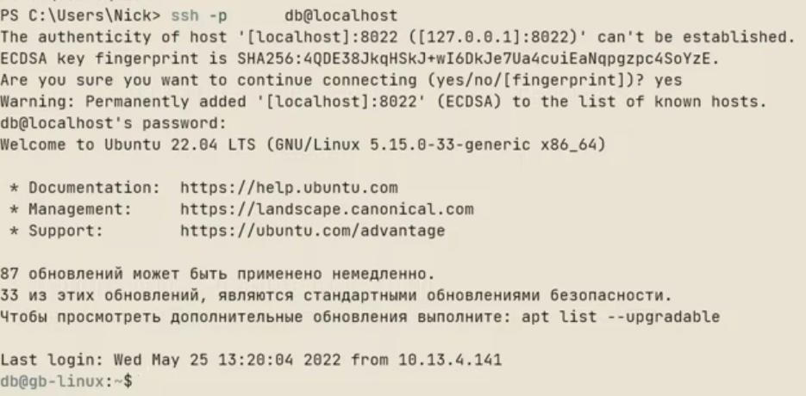

Устанавливаем пакеты:

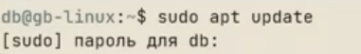



В Linux – Подключить образ диска Дополнений гостевой ОС

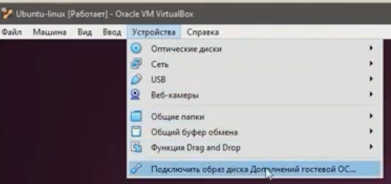

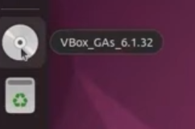

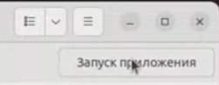

Если кнопка не работает, запускаем autorun.sh – ПКМ – запустить как программу

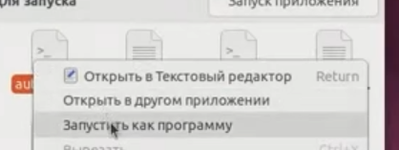

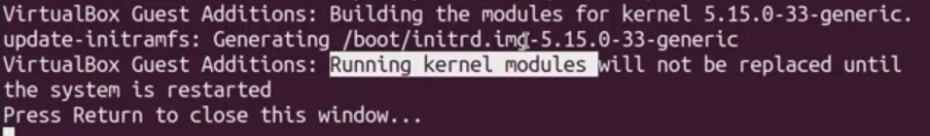

Нужен перезапуск.

Диск надо извлечь.

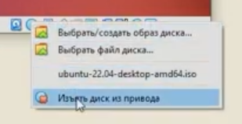

Перезапуск через терминал Windows: sudo reboot

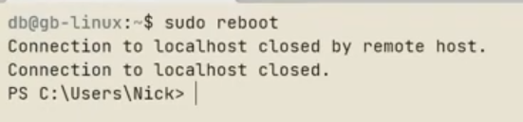

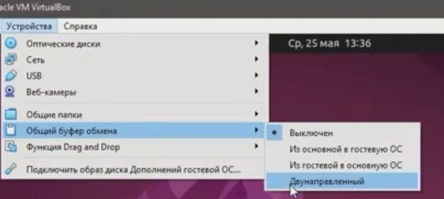

Настройка общей папки:

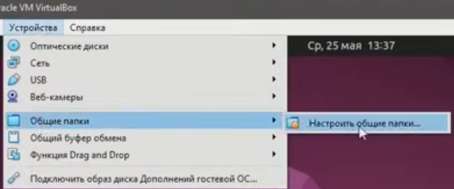

Добавляем новую (+)

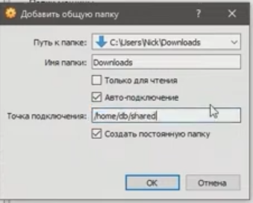

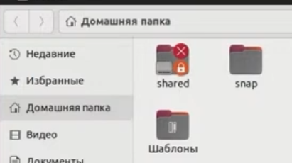

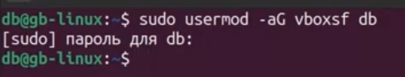

Чтобы изменения применились, нужен перезапуск.

